REFERENZA 2017

Quando le geometrie classiche sposano lo stile contemporaneo: il padiglione del mobile di Sarmato si rinnova con i rivestimenti PREFA.

Nome del progetto: Padiglione espositivo del mobile
Luogo: Sarmato (PC)
Tipo di costruzione: Riqualificazione architettonica
Intervento: Rifacimento delle facciate
Progettista e direttore lavori: Dott. Arch. Giorgio Pecorari
Committente: Arredamenti Orsi Lino Di Orsi Roberto & Paolo
Installatore: Lattoneria Piacentina s.n.c.
Rivestimento per facciata: Doghe PREFA – Grigio fumo

Il padiglione espositivo del mobile di Sarmato, collocato all’ingresso principale della città sulla via Emilia, è un edificio di rilevanza architettonica e alta valenza commerciale la cui edificazione risale agli anni ’80 su progetto originale dell’Arch. Oddi. La sua architettura rappresenta un’originale contaminazione fra lo stile moderno della galleria espositiva commerciale e il gusto classico dei templi greci, caratterizzati da un lungo colonnato sovrastato da un timpano centrale. Lungo l’asse longitudinale la presenza di due testate caratterizzate da grandi archi richiamano la memoria delle gallerie ottocentesche.

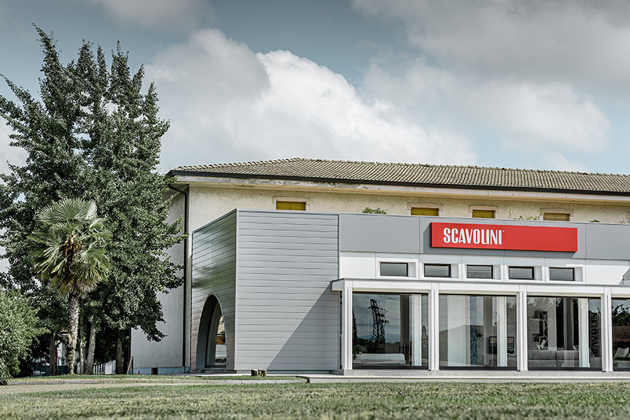
Il progetto di riqualificazione delle facciate prende le mosse dall’esigenza della committenza di offrire una nuova immagine di sé nell’ottica della partnership recentemente instaurata con la multinazionale Scavolini, proiettando le linee della propria sede verso il design più contemporaneo. Dal punto di vista funzionale la nuova facciata consente di accogliere le insegne con il nuovo marchio ben visibile dalla principale strada di comunicazione, mentre il rivestimento in alluminio PREFA, scelto nel colore Grigio fumo, avvolge le forme esistenti esaltandone la bellezza e rendendo l’insieme coerente e attuale.
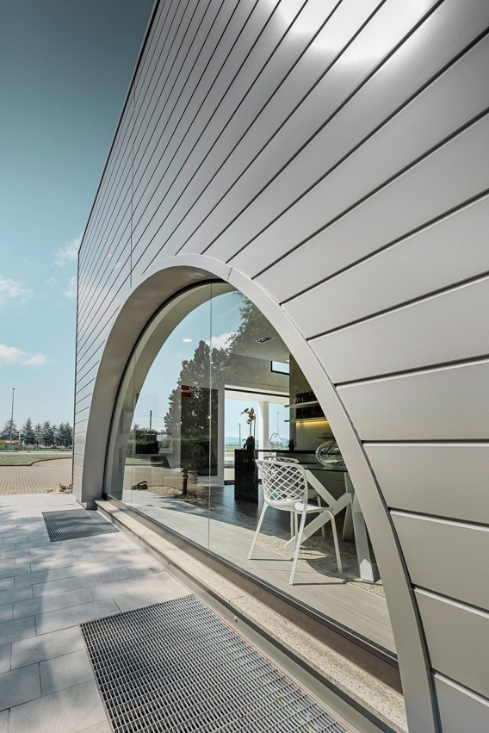
Per realizzare un rivestimento durevole, elegante ed energeticamente efficiente, il progettista Arch. Giorgio Pecorari ha scelto di intervenire ricorrendo alla tecnologia della facciata ventilata realizzata mediante una struttura reticolare leggera in legno e alluminio, funzionale al sostegno dei rivestimenti in doghe di alluminio PREFA. Il nuovo rivestimento crea una quinta di coronamento alla facciata principale che dona un effetto armonioso all’insieme.

La scelta delle forme del rivestimento è stata frutto di un approfondito studio preliminare del contesto e dell’architettura esistente, che ha voluto mettere l’accento sul corpo longitudinale della galleria e sulle originali testate laterali. Le doghe orizzontali seguono le rigorose geometrie del corpo di fabbrica ripercorrendole con eleganza. La parte superiore del rivestimento che incornicia le insegne ne adotta l’estetica lineare, abbandonando l’aspetto rigato per una superficie liscia ed essenziale. Le ampie vetrate del fronte e quelle ad arco laterali creano con il rivestimento in alluminio satinato un armonioso gioco di pieni e vuoti che disegnano il nuovo volto dell’edificio.
Il colore Grigio fumo è stato scelto per l’eleganza dell’abbinamento con le altre tonalità presenti, ovvero il bianco dei pilastri e il rosso del colore del logo. La tonalità satinata del grigio fumo è stata inoltre molto apprezzata per il basso livello di riflessione alla luce solare.

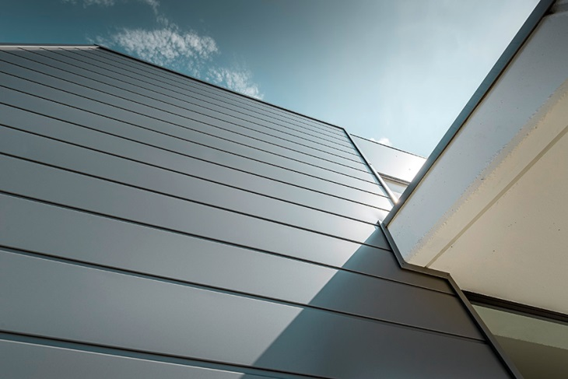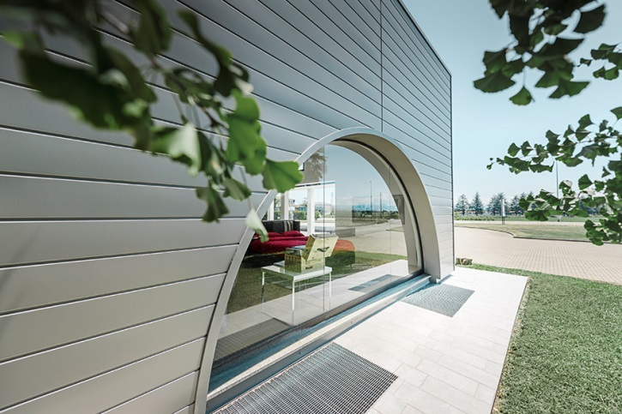

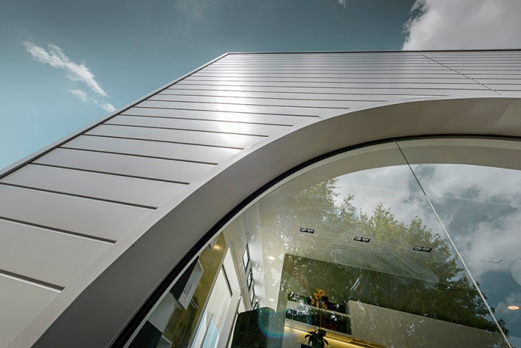
Il rivestimento in doghe in alluminio preverniciato PREFA, selezionato dal progettista per le sue caratteristiche di elevata resistenza, leggerezza e affidabilità, per la garanzia quarantennale sul materiale e la costanza del colore nel tempo, è stato facilmente fissato con viti e rivetti alla sottostruttura in legno ancorata alla muratura.

La realizzazione dei 150 mq di facciata ventilata e relativo rivestimento è stata eseguita in tempi rapidissimi, richiedendo poco più di un mese di lavorazione.

L’effetto finale è stato apprezzato moltissimo dalla committenza per l’eleganza, la facilità di pulizia, lo stile contemporaneo di cui l’edificio si fregia, in piena armonia con il contesto dell’intorno.

Photo credit: PREFA/Stefano Venturini riproduzione gratuita

PREFA Italia Srl
Via Negrelli, 23 – 39100 BOLZANO
T. +39 0471 068680 - F: +39 0471 068690
office.it@prefa.com - www.prefa.com

Press Contact:
DNART srl
Dott.ssa Chiara Consumi | Dott.ssa Daniela Mannini
Via Barazzuoli, 21 – 50136 FIRENZE
tel. +39 055 55 20 650
ufficiostampa@dnartstudio.it - www.dnartstudio.it

